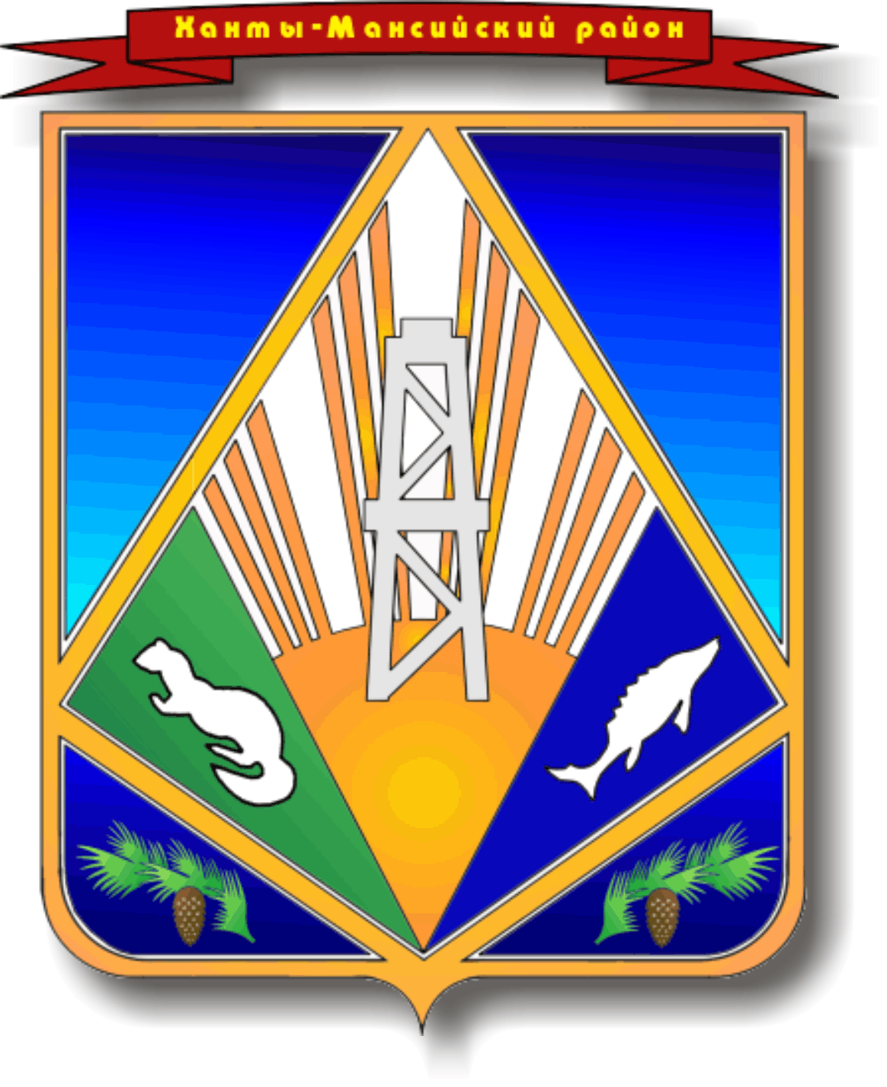

МУНИЦИПАЛЬНОЕ ОБРАЗОВАНИЕ
ХАНТЫ-МАНСИЙСКИЙ РАЙОН
Ханты-Мансийский автономный округ – Югра

АДМИНИСТРАЦИЯ ХАНТЫ-МАНСИЙСКОГО РАЙОНА

Р А С П О Р Я Ж Е Н И Е

от 17.12.2012 № 1383-р
г. Ханты-Мансийск

О комиссии по классификации
информационных систем
персональных данных, защите
информации и уничтожению
персональных данных

В соответствии с Федеральным законом от 27.06.2006 № 152-ФЗ «О персональных данных» и постановлением Правительства Российской Федерации от 17.11.2007 № 781 «Об утверждении Положения об обеспечении безопасности персональных данных при их обработке в информационных системах персональных данных»:

1. Создать комиссию по классификации информационных систем персональных данных (далее – ИСПДн), защите информации и уничтожению персональных данных, обрабатываемых в органах администрации Ханты-Мансийского района.

2. Утвердить состав комиссии согласно приложению.

3. Контроль за выполнением распоряжения возложить на управляющего делами администрации района Замятина Т.А.

Глава администрации
Ханты-Мансийского района В.Г.Усманов

Приложение
к распоряжению администрации
Ханты-Мансийского района
от 17.12.2012 № 1383-р

Состав
комиссии по классификации информационных систем
персональных данных, защите информации
и уничтожению персональных данных

Управляющий делами администрации района, председатель комиссии

Члены комиссии:

Начальник управления по информационным технологиям

Начальник юридическо-правового управления

Заместитель начальника управления по информационным технологиям, начальник отдела развития информационных ресурсов

Инженер программист отдела развития информационных ресурсов управления по информационным технологиям.

